INGENIERÍA EN INFORMÁTICA / CAPSTONE

Dossier de Cierre Metodológico SIGET
Sistema Integral de Gestión de Equipos y Soporte Tecnológico
Fase 2 · Desarrollo del Proyecto APT · Sección 704D · Grupo 7
Diego Alcaíno · Joaquín Riquelme · Ignacio Troncoso
Noviembre de 2026

Propósito
Este dossier reúne el diseño final y las evidencias que permiten seguir el trabajo del equipo desde la definición del problema hasta la validación del sistema. SIGET centraliza el inventario tecnológico, la asignación de equipos y la atención de soporte para que el estado de un activo refleje también lo que ocurre en taller.

Fundamento del entregable
La Guía 1.5 incluye el «Dossier de Cierre Metodológico y Documento de Diseño Final» entre los entregables finales. El Acta de Constitución lo incorpora en la documentación comprometida. El Instructivo General Capstone define los artefactos de Scrum y los elementos técnicos comunes, y pide una sección de innovación en el cierre. Estructura GitHub.xlsx ubica estas evidencias en la Fase 2, dentro de Evidencias Proyecto.
El dossier respalda el desarrollo y las evidencias de calidad de la Fase 2, asociados al RA2. Los documentos 2.4 y 2.6 mantienen su función de informe académico de avance y de cierre.

Contenido
Sección | Página
Scrum y retrospectivas | 2
Definition of Done aplicada | 3
Componentes, datos, clases y secuencia de reparación | 4–7
Trazabilidad de historias y casos de uso | 8–9
Pruebas, requisitos no funcionales y despliegue | 10
Innovación e índice de evidencias | 11
Consultar Guía 1.5 · Acta de Constitución · Informe 2.6

1. Scrum y retrospectivas
Joaquín Riquelme asumió el rol de Product Owner, Diego Alcaíno el de Scrum Master e Ignacio Troncoso el de desarrollador. Los tres participaron en el desarrollo, la verificación y la documentación. El calendario de Fase 2 cerró la planificación en siete sprints al 5 de noviembre de 2026. La programación de nueve sprints del Acta corresponde a la planificación original.
Sprint y periodo | Incremento | Aprendizaje de la retrospectiva
1 · 13–26 ago. | Definición del problema, Guía 1.5, visión y roles. | Acordar horarios y revisar juntos las versiones de los documentos.
2 · 27 ago.–9 sep. | Backlog, historias, arquitectura, RNF, RACI y prototipos. | Reservar tiempo para acordar criterios de aceptación y términos comunes.
3 · 10–14 sep. | Repositorio, entorno inicial, esquema y vistas de arquitectura. | Revisar juntos el modelo, las historias y los diagramas antes de integrar.
4 · 15–28 sep. | Django, PostgreSQL, Docker, inicio de sesión y recuperación. | Trasladar al Sprint 5 lo que quedó del alcance inicial de activos y asignación.
5 · 29 sep.–18 oct. | Inventario, ciclo de asignación y devolución, registro de tickets. | Comprobar permisos y validaciones antes de unir los cambios.
6 · 19–26 oct. | Escritorio, gestión de tickets, diagnósticos, OT, avisos, CSAT y auditoría. | Anticipar pruebas de roles, concurrencia y contratos compartidos.
7 · 27 oct.–5 nov. | Cierre técnico, repuestos, QR, reportes, seguridad y pruebas finales. | Probar desde una instalación nueva y verificar la salida final de las integraciones.

Seguimiento del trabajo
Cada carpeta de Scrum reúne el backlog de la iteración con responsables, fechas y horas, el registro Daily Standup y la retrospectiva. Desde el Sprint 4 se incorporan reportes de defectos y evidencias de corrección.
Consultar Registros de Sprint 1 a Sprint 7 · Visión y roles

2. Definition of Done aplicada
La matriz de DoD establece diez criterios y permite marcar «Cumple», «No cumple» o «No aplica». El estado final se deriva de la evaluación de la historia. El Product Backlog registra 30 historias en estado Hecho. La matriz de este dossier permite localizar el caso de uso, el módulo y la prueba de cada una.
Criterio | Comprobación y evidencia
DoD-01 · Implementación | La historia tiene una operación disponible en su canal y en el módulo correspondiente.
DoD-02 · Aceptación | Los criterios de la historia se contrastan con el flujo esperado y sus estados.
DoD-03 · Pruebas funcionales | El plan y las suites recogen recorridos de interfaz, API y persistencia.
DoD-04 · Manejo de errores | Se prueban entradas inválidas, duplicados y transiciones incompatibles.
DoD-05 · Seguridad | Se comprueba el acceso por perfil y la autorización en el servidor.
DoD-06 · Integridad | PostgreSQL verifica relaciones y conserva el resultado de las transacciones.
DoD-07 · Integración | Web o Escritorio operan con los servicios que requiere la historia.
DoD-08 · Repositorio | Código, configuración y pruebas tienen historial de versiones en GitHub.
DoD-09 · Evidencias | El plan, listado y reportes permiten ubicar resultados y correcciones.
DoD-10 · Validación final | Se revisan defectos conocidos y regresiones antes de aceptar el incremento.

Aplicación en el Sprint 7
Cierre técnico (E6-H17). Se exige el informe correspondiente, se valida el técnico autorizado y se actualizan en conjunto la OT, el activo y el ticket. La regresión comprueba los estados incompatibles y el cierre duplicado.
Etiquetas QR (E8-H27). D57 y D58 vinculan el fallo, la corrección y la verificación posterior con el proveedor real y los PDF individual y por lote. La prueba de la etiqueta incluye la lectura del identificador recuperado del archivo.
Consultar Matriz DoD · Product Backlog · Historias y criterios

3. Arquitectura y componentes
El solicitante usa el portal web. El administrador y el técnico trabajan en PySide6. Django concentra las reglas y el control de permisos, DRF expone las operaciones del escritorio y PostgreSQL conserva el estado del negocio. Los clientes comparten las mismas reglas y registros.
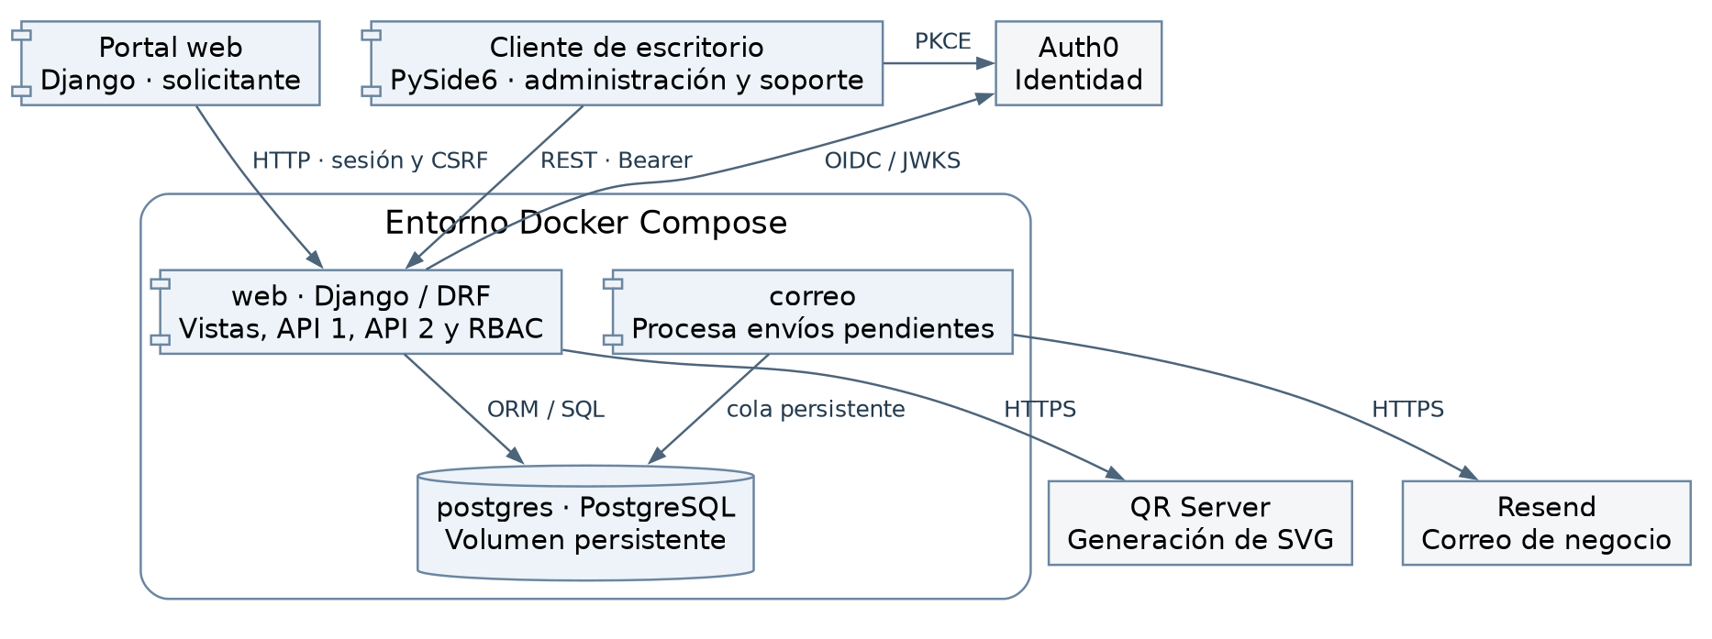
Figura 1. Componentes y comunicación de SIGET

Integraciones y servicios
API | Responsabilidad
Propia · Activos y Asignaciones | Inventario, catálogos, solicitudes, entrega, devolución e identificación.
Propia · Service Desk y Taller | Tickets, órdenes, diagnósticos, cierre técnico, repuestos y reportes.
Externa · Auth0 | Autenticación y recuperación de acceso. La autorización se determina en SIGET.
Externa · Resend | Entrega del correo transaccional del negocio.
Externa · QR Server | Generación del SVG a partir del código de inventario.
El lector HID entrega el identificador al escritorio como entrada de teclado. La lectura y el ingreso manual usan la misma búsqueda de activos.
Consultar Diseño preliminar · Vista de despliegue · Contratos de las APIs

4. Modelo relacional
El esquema de instalación define 35 tablas de negocio. La versión preliminar describía 34. El diseño final incluye cierre_tecnico para guardar un resultado por orden y conserva el diagnóstico original. Las migraciones crean por separado las tablas internas de Django.
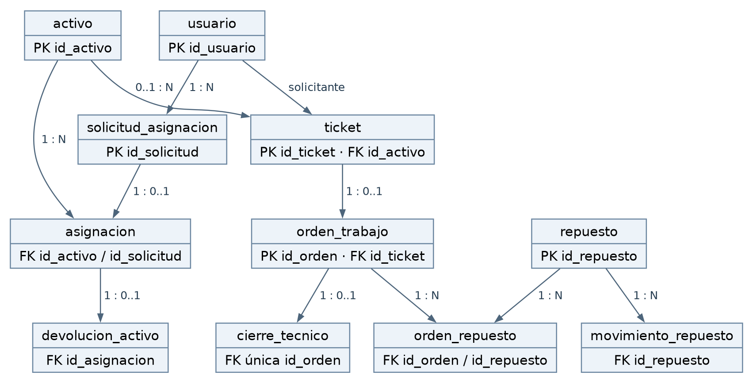
Figura 2. Relaciones del ciclo de asignación, reparación y stock
Área | Tablas | Datos principales
Identidad | 5 | Usuarios, roles, permisos y sus asociaciones.
Activos | 7 | Catálogos, ubicación, estado e historial del activo.
Asignaciones | 5 | Solicitud, entrega, devolución y catálogos de estados.
Mesa de ayuda | 7 | Prioridad, SLA, estado, ticket, comentarios, adjuntos y CSAT.
Taller e inventario | 8 | OT, estado, diagnóstico, intervención, cierre, repuestos, consumos y movimientos.
Identificación y trazabilidad | 3 | Etiqueta QR, notificación y bitácora.
Las claves foráneas conservan las referencias. La solicitud origina a lo sumo una asignación y un índice único parcial impide asignar dos veces un activo que aún tiene una entrega abierta. El esquema y el diccionario contienen el detalle de columnas y restricciones.
Consultar Diccionario de datos · SQL de inicialización

5. Clases del dominio de taller
El diagrama muestra los modelos Django que vinculan el inventario con el soporte. Un ticket puede referir a un activo y admitir una orden de trabajo. La orden reúne diagnósticos y consumos y tiene un único cierre técnico cuando se completa.
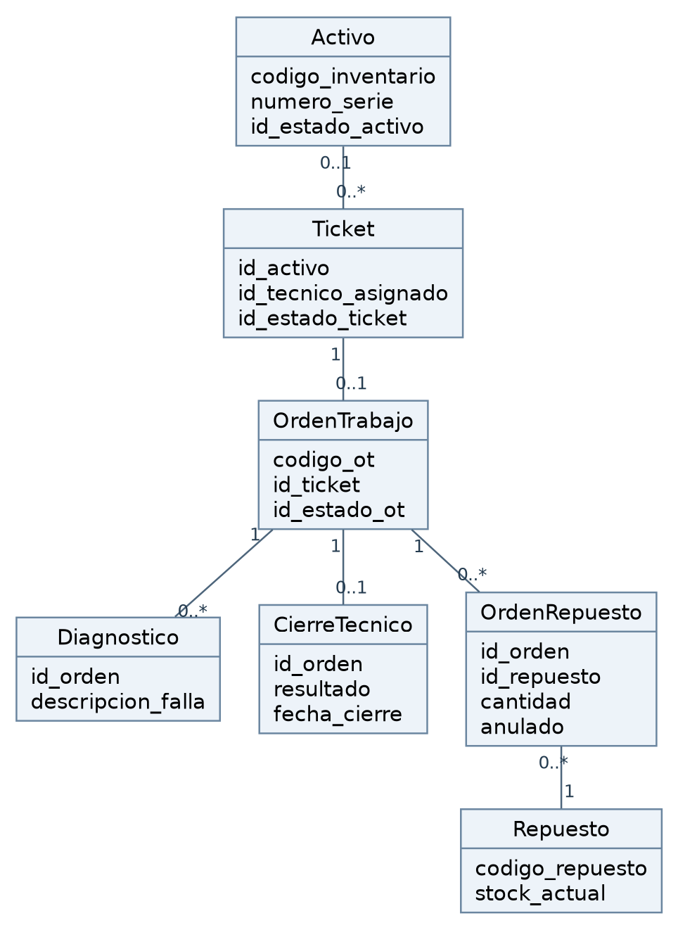
Figura 3. Clases principales y multiplicidades del dominio de taller

Responsabilidades
Clase o asociación | Responsabilidad
Activo y Ticket | Conservan la identidad del equipo, su estado y el incidente que originó la atención.
OrdenTrabajo y Diagnostico | Organizan el trabajo técnico y documentan la falla y el procedimiento inicial.
CierreTecnico | Registra resultado, responsable, fecha e informe. El resultado determina si el activo vuelve a Disponible o queda Dado de baja.
OrdenRepuesto y Repuesto | Relacionan consumo y existencias. Una anulación conserva la imputación y reintegra unidades mediante un movimiento.
Consultar Modelos de taller · Reglas de cierre · Contrato de cierre

6. Secuencia de reparación
El flujo corresponde a UC-22. La orden se abre sobre un ticket activo con un equipo en revisión. El técnico registra el diagnóstico y puede iniciar la reparación. Si hay una espera o una derivación, los eventos quedan en el historial de la orden.
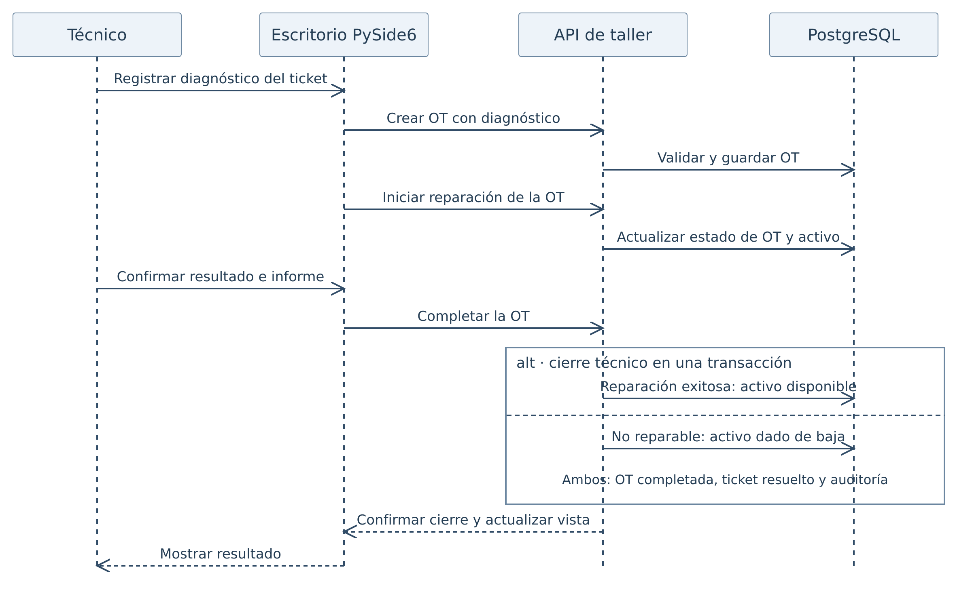
Figura 4. Secuencia de diagnóstico, reparación y cierre

Resultado y consistencia
En una reparación exitosa se informa la solución y las pruebas realizadas. En un descarte se exige el informe correspondiente. La API valida permisos y estados, bloquea los registros afectados y guarda el cierre en una transacción. La OT queda Completada y el ticket Resuelto en ambas alternativas. El activo vuelve a Disponible si se reparó o queda Dado de baja si no era reparable.
La operación registra historial y auditoría, y genera el aviso del ticket. El descarte también genera un aviso a los administradores activos con correo válido.
Consultar Casos de uso · Secuencia preliminar · Servicio de cierre

7. Trazabilidad de acceso, activos y asignaciones
Los códigos D1 a D3 corresponden a los diagramas del catálogo de casos de uso. La columna de prueba identifica un archivo representativo para localizar la cobertura. Los criterios completos se conservan en las historias.
Historia | Caso / diseño | Caso de uso y módulo | Prueba representativa
E1-H1  Sprint 4 | UC-01 · D1 | Autenticarse  usuarios/views.py | test_auth_views.py
E1-H2  Sprint 4 | UC-02 · D1 | Recuperar acceso  usuarios/views.py | test_recuperacion.py
E1-H3  Sprint 5 | UC-03 · D1 | Gestionar roles y permisos  usuarios/api_views.py | test_api_rbac.py
E2-H4  Sprint 5 | UC-04 · D2 | Registrar activo  activos/views.py | test_series_activos.py
E2-H5  Sprint 5 | UC-05 · D2 | Actualizar activo  activos/views.py | test_series_activos.py
E2-H6  Sprint 5 | UC-06 · D2 | Consultar activos  activos/views.py | test_series_activos.py
E4-H12  Sprint 6 | UC-07 · D2 | Consultar trazabilidad de activo  activos/views.py | test_consulta_asignaciones_postgresql.py
E8-H19  Sprint 7 | UC-08 · D2 | Identificar activo mediante código  activos/views.py | test_lectura_hid.py
E8-H27  Sprint 7 | UC-09 · D2 | Generar e imprimir etiqueta QR  activos/qr_views.py | test_etiquetas_qr_postgresql.py
E3-H7  Sprint 5 | UC-10 · D3 | Consultar catálogo y solicitar equipo  asignaciones/web_views.py | test_solicitudes_portal.py
E3-H8  Sprint 5 | UC-11 · D3 | Gestionar solicitud de asignación  asignaciones/views.py | test_aprobacion_solicitudes_postgresql.py
E3-H9  Sprint 5 | UC-12 · D3 | Consultar asignaciones  asignaciones/views.py | test_consulta_asignaciones_postgresql.py
E3-H20  Sprint 5 | UC-13 · D3 | Registrar entrega de equipo  asignaciones/views.py | test_registrar_entrega.py
E4-H10  Sprint 5 | UC-14 · D3 | Registrar devolución  asignaciones/views.py | test_devolucion_integrada_postgresql.py
E4-H11  Sprint 5 | UC-15 · D3 | Evaluar estado de equipo devuelto  asignaciones/views.py | test_evaluacion_devoluciones_postgresql.py
Diseño D1 · D2 · D3
Consultar Catálogo de 28 casos · Product Backlog

8. Trazabilidad de soporte, taller y reportes
Los códigos D4 a D6 corresponden a los diagramas del catálogo de casos de uso. La columna de prueba identifica un archivo representativo para localizar la cobertura. Los criterios completos se conservan en las historias.
Historia | Caso / diseño | Caso de uso y módulo | Prueba representativa
E5-H13  Sprint 5 | UC-16 · D4 | Registrar ticket de soporte  tickets/web_views.py | test_creacion_tickets_portal.py
E5-H14  Sprint 6 | UC-17 · D4 | Gestionar ticket de soporte  tickets/views.py | test_atenciones_tickets.py
E5-H15  Sprint 6 | UC-18 · D4 | Consultar tickets propios  tickets/web_views.py | test_creacion_tickets_portal.py
E10-H23  Sprint 6 | UC-19 · D4 | Notificar al solicitante  notificaciones/services.py | test_correo_postgresql.py
E10-H29  Sprint 6 | UC-20 · D4 | Consultar centro de notificaciones  notificaciones/web_views.py | test_centro_notificaciones_postgresql.py
E5-H30  Sprint 6 | UC-21 · D4 | Calificar atención de soporte  tickets/web_views.py | test_csat_postgresql.py
E6-H16  Sprint 6 | UC-22 · D5 | Gestionar orden de trabajo  ordenes_trabajo/views.py | test_tickets_ordenes_postgresql.py
E6-H17  Sprint 7 | UC-22 · D5 | Gestionar orden de trabajo  ordenes_trabajo/views.py | test_cierre_tecnico_postgresql.py
E6-H24  Sprint 6 | UC-22 · D5 | Gestionar orden de trabajo  ordenes_trabajo/views.py | test_reanudacion_fase_ot.py
E7-H18  Sprint 7 | UC-23 · D5 | Registrar consumo de repuestos  ordenes_trabajo/views.py | tests.py
E7-H25  Sprint 7 | UC-24 · D5 | Registrar ingreso de repuestos  repuestos/views.py | test_integracion_postgresql.py
E7-H26  Sprint 7 | UC-25 · D5 | Gestionar alertas de stock  repuestos/views.py | test_alertas_postgresql.py
E9-H21  Sprint 7 | UC-26 · D6 | Consultar indicadores de soporte y SLA  reportes/views.py | test_metricas_postgresql.py
E9-H22  Sprint 6 | UC-27 · D6 | Consultar bitácora de auditoría  usuarios/auditoria_views.py | test_bitacora_auditoria.py
E9-H28  Sprint 7 | UC-28 · D6 | Exportar informe ejecutivo de flota  reportes/views.py | test_parque_ti.py
Diseño D4 · D5 · D6
Consultar Catálogo de 28 casos · Product Backlog

9. Pruebas, requisitos y despliegue
El plan define pruebas unitarias, de integración, rendimiento y seguridad. Los reportes de los Sprints 4 a 7 conservan los hallazgos y las evidencias de corrección. El listado de defectos registra 51 correcciones, 24 de ellas del Sprint 7, y 50 casos con regresión automatizada individual.
Verificación | Alcance documentado
Funcional e integración | Flujos de Web y Escritorio, API, PostgreSQL y servicios externos. La verificación posterior a D57 y D58 registra 902 pruebas de backend y 236 de escritorio aprobadas.
Seguridad e integridad | RBAC, aislamiento de datos del solicitante, CSRF, validación de tokens, límites de stock y exportación de texto a Excel.
Rendimiento y escalabilidad | Consultas de métricas con más de 5.000 tickets sintéticos y escenarios de peticiones simultáneas sobre el stock.
Disponibilidad y portabilidad | Reinicio local con persistencia, respaldo y restauración en un entorno aislado, ejecución con Docker y comprobaciones del escritorio en Linux y Windows.
Los 22 requisitos no funcionales se conservan en la ERS. Las mediciones de capacidad y disponibilidad corresponden a los escenarios académicos de prueba.

Puesta en marcha
El manual de la aplicación indica cómo configurar las variables a partir de .env.example, iniciar Docker Compose y registrar al primer administrador. PostgreSQL aplica el SQL al crear el volumen y el servicio web ejecuta las migraciones de Django. Los lanzadores de Linux y Windows se usan en desarrollo. Para distribuir el escritorio, el manual de construcción describe cómo generar SIGET.exe en Windows y el ejecutable SIGET en Linux, y cómo conectarlos al backend.
Como comprobación inicial se revisa el estado de los servicios, el acceso al portal, el inicio de sesión del escritorio y el permiso de cada perfil. El procedimiento de recuperación separa el respaldo de datos de la configuración del entorno.
Consultar Plan de pruebas · Listado de defectos · ERS no funcional
Consultar Manual técnico · Manual de construcción y distribución · Docker Compose · Configuración · Respaldo

10. Innovación e índice de evidencias

Problema que resuelve
Cuando las solicitudes, el inventario y las reparaciones se registran por separado, un equipo puede aparecer disponible aunque esté en revisión. También cuesta identificar quién lo recibió, qué falla motivó el trabajo y si es seguro reasignarlo.

Qué distingue a SIGET
Un CRUD permite consultar y editar fichas por separado. En SIGET, el inventario y la mesa de ayuda comparten el ciclo de vida del activo y aplican reglas que relacionan sus cambios de estado. Una devolución con daños puede abrir o asociar un ticket, dejar el equipo en revisión y dar paso a una orden de trabajo. Esa orden registra diagnóstico, intervenciones y repuestos. El cierre actualiza los estados relacionados y conserva el motivo y la persona responsable. El código QR identifica el mismo activo a lo largo del flujo.

Valor para la organización
El solicitante puede seguir su caso desde el portal. El técnico consulta el historial y trabaja sobre el equipo identificado. El administrador distingue los activos disponibles, en reparación y dados de baja, y puede revisar consumos, indicadores de soporte y auditoría. El valor esperado es reducir el trabajo de conciliar registros y facilitar decisiones de reasignación, reparación o retiro.

Índice de evidencias
Requisito | Dónde consultarlo
Visión, alcance y requisitos | Guía 1.5, Acta de Constitución, Visión y Roles, Product Backlog, historias y ERS.
Planificación y seguimiento | Carpeta Scrum, registros de actividades, Daily Standup y retrospectivas.
Diseño final | Secciones 3 a 8 del dossier, catálogo de casos, diagramas de arquitectura, diccionario y SQL.
Pruebas y definición de terminado | Matriz DoD, plan, listado y reportes de defectos y evidencias de los Sprints 4 a 7.
Despliegue e informes de Fase 2 | README raíz, manual de Aplicación, manual de construcción y distribución, Docker Compose, guía de configuración e informes 2.4 y 2.6.
Consultar Repositorio SIGET · README principal · Informe 2.4 · Informe 2.6

